親子文章 112.03.24 姓名： 家長簽名：

**從「快樂兌換券」開始，降低孩子物質慾望**

摘自2020-11-23 [嚴選作者 - Full House媽咪](https://www.parenting.com.tw/blogger/126)

**其實孩子的物質慾望強烈，有可能導因於父母給的物質獎勵太多---每次希望孩子做什麼，就跟他約定可以用什麼物品作為獎勵，『考前五名，可以買ＸＸＸ...』、『練琴可以買ＯＯＯ』...久而久之，孩子自然做什麼好表現都會希望獲得更多物質獎勵。**

有讓孩子們學習鋼琴或其他才藝的父母一定能體會，要坐下來乖乖練習對小孩來說確實是很大的挑戰。

前陣子小龍對練鋼琴開始心生倦怠，彈一次就覺得可以了，如果被指正還會心情不好崩潰大哭（溫柔提醒他有彈錯也是一樣）...

幼稚園老師提過，這個年齡的小孩子『自尊心很強』又『不尬意輸的感覺』，但其實現在也是培養他們恆毅力(Grit)的絕佳時刻，那到底應該怎麼做呢？此時很多父母應該都會拿出萬年老梗---『乖寶寶集點法』！練琴一次集一點，集滿十點可以換....

集點是不錯的方式，但是大家有沒有遇過集點集到實在不知道要換什麼獎品的窘境？獎品太小沒吸引力，獎品太大又需要集太久，小孩覺得太遙遠沒動力，爸媽一定也不希望小孩每次練琴荷包就要開始漏水，這樣也可能會讓小孩太物質導向，導致每次努力付出都只是為了禮物....那到底，要怎樣他才會有誘因呢？

**其實孩子的物質慾望強烈，有可能導因於父母給的物質獎勵太多**---每次希望孩子做什麼，就跟他約定可以用什麼物品作為獎勵，『考前五名，可以買ＸＸＸ...』、『練琴可以買ＯＯＯ』...久而久之，孩子自然做什麼好表現都會希望獲得更多物質獎勵。

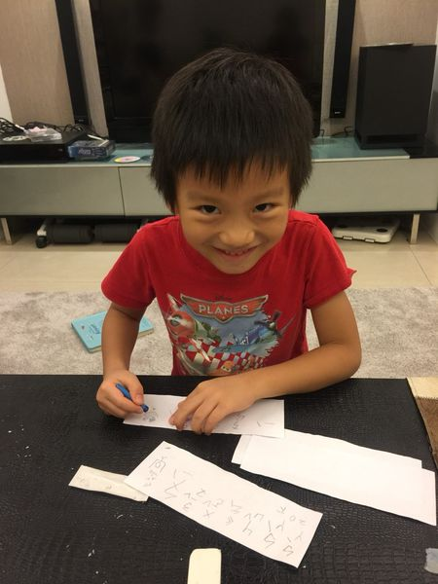如果，我們可以設計一些**『有趣的非物質快樂獎勵』**呢？

我們跟小龍說，那我們來設計練琴兌換券，跟孩子一起發揮想像力，創造出獨一無二的趣味快樂兌換券，再請他自己畫出如何獲得，例如練琴五次就畫鋼琴加五個圈上桌球課三次就畫桌球拍加三個圈，每練完一次在一個圈圈內打勾，於是乎有了下面的**快樂券：**

設計兌換券的得意表情！（是想到什麼有趣的咧？）

**『一餐不吃青菜』券！**

小孩難免有時候挑食，但在我們家，不喜歡的還是必須要吃少少，所以讓他設計一張一餐不吃青菜券，給他偶爾耍小賴的機會，他可是期待的呢！！

**『笑一個幫我收書包』券！**

每天晚上例行的自己收書包，可以偷懶一次請媽媽收（是說還要特別寫笑一個是覺得我平常臉很臭嗎 =.="）

**『媽媽不生氣』券！**

這張免死金牌，非常實用，做錯事可以拿出來免挨罵一次，可說是闔家大小必備良券 (爸爸在旁邊說他也想要來幾張????)！

**『爸爸陪我扭屁股跳舞』券！**

這是媽媽幫他提供的想法之一，他超級買單，特別畫了一張（此時可以看出夫妻兩人相煎何太急？????）

實驗結果證明，超有用的！！果然自己主動跑去練琴，然後立馬先換一張請媽媽收書包=.="，很快過幾週就努力集到爸爸扭屁股了！而爸爸當然要男子漢般的履行自己的諾言囉！

孩子們開心極了！！偶爾還會自己要求拿紙出來想要再發明更多不一樣的兌換券！（現在長大要自己學擦屁股所以連『擦屁股券』都出來了...）

**『快樂兌換券』，除了可以降低孩子的物質慾望，還能創造很多親子間的難忘時刻喔！**下次試試看，跟孩子來設計你們獨有的快樂兌換券吧！

